Կոտորակ
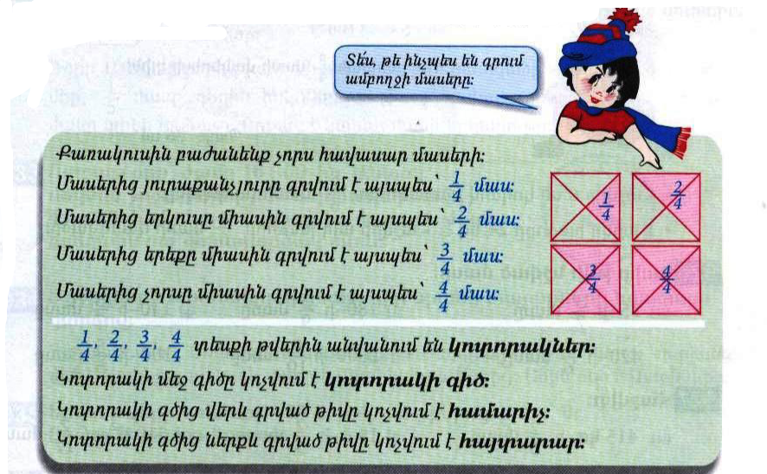
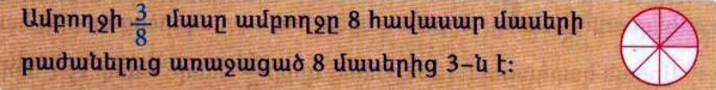
Դասարանական առաջադրանքներ
1․ Պատկերներից յուրաքանչյուրի գունավորած մասերն ու չգունավորած մասերը ներկայացրո՛ւ առանձին կոտորակների տեսքով։
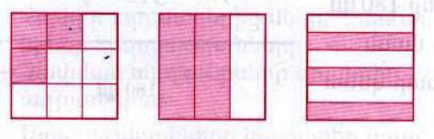
$$\frac{3}{9}$$
$$\frac{2}{3}$$
$$\frac{3}{6}$$
2․ Ամբողջը բաժանված է 50 հավասար մասերի։ Կոտորակի տեսքով ներկայացրու՛ այդ մասերից 5-ը, 12-ը, 24-ը, 48-ը, 50-ը։
$$\frac{5}{50}$$
$$\frac{12}{50}$$
$$\frac{24}{50}$$
$$\frac{48}{50}$$
$$\frac{50}{50}$$

3․ Ամբողջը բաժանված է 60 հավասար մասերի։ Կոտորակի տեսքով ներկայացրու՛ այդ մասերից 1-ը, 12-ը, 24-ը, 35-ը, 48-ը։
$$\frac{1}{48}$$
$$\frac{12}{48}$$
$$\frac{24}{60}$$
$$\frac{35}{60}$$
$$\frac{48}{60}$$

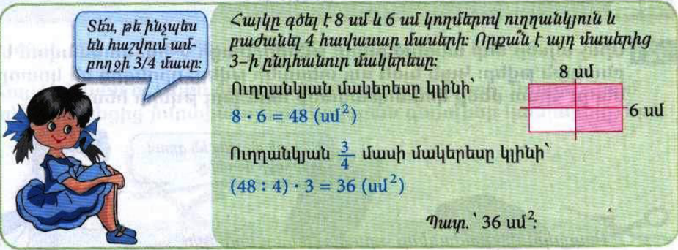
4․ Հաշվի՛ր 6սմ կողմով քառակուսու $\frac{2}{3}$ մասի մակերեսը։
Լուծում՝
S = 6 x 6 = 36 սմ ²
( 36 : 3 ) = 24 սմ ²
Պատ․՝ 24 սմ ²
5․ 1 արկղ խնձորը 24կգ է։ Հաշվի՛ր այդ խնձորի $\frac{4}{6}$ մասի զանգվածը։
Լուծում՝
(24 : 6 ) x 4 = 16
Պատ․՝ 16
6․ Գտի՛ր թվի նշված մասը։
2000-ի $\frac{9}{10}$ մասը
2000 : 10 x 9 = 1800
140-ի $\frac{5}{7}$ մասը
140 : 7 x 5 = 100
100-ի $\frac{5}{5}$ մասը
100 : 5 x 5 = 100
7․ Հաշվի՛ր
320լ-ի $\frac{6}{8}$ մասը
320 : 8 x 6 = 240
510մ²-ու $\frac{2}{17}$ մասը
510 : 17 x 2 = 60
480կմ-ի $\frac{5}{16}$ մասը
480 : 16 x 5 = 150
8․ Աննան գնել էր 800գ կարագ։ Նա տորթի համար օգտագործեց այդ կարագի $\frac{3}{5}$ մասը։ Որքա՞ն կարագ նա օգտագործեց տորթի համար։
Լուծում՝
800 : 5 x 3 = 120
Մնաց 680
Պատ․՝ 120 գ
Տնային առաջադրանքներ
1․ Պատկերներից յուրաքանչյուրի գունավորած մասերն ու չգունավորած մասերը ներկայացրո՛ւ առանձին կոտորակների տեսքով։
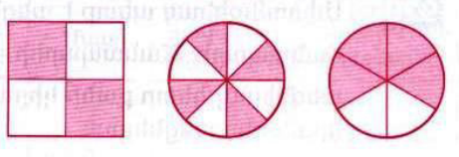
$$\frac{2}{4}$$
$$\frac{4}{8}$$
$$\frac{4}{6}$$
2․ Ամբողջը բաժանված է 70 հավասար մասերի։ Կոտորակի տեսքով ներկայացրու՛ այդ մասերից 6-ը, 11-ը, 41-ը, 58-ը, 60-ը։
$$\frac{6}{70}$$
$$\frac{11}{70}$$
$$\frac{41}{70}$$
$$\frac{58}{70}$$
$$\frac{60}{70}$$

3․ Ամբողջը բաժանված է 90 հավասար մասերի։ Կոտորակի տեսքով ներկայացրու՛ այդ մասերից 1-ը, 17-ը, 26-ը, 35-ը, 78-ը։
$$\frac{1}{90}$$
$$\frac{17}{90}$$
$$\frac{26}{90}$$
$$\frac{35}{90}$$
$$\frac{78}{90}$$
4․ Հաշվի՛ր 7սմ կողմով քառակուսու $\frac{4}{7}$ մասի մակերեսը։
Լուծում՝
7 x 7 = 49
49 : 7 x 4 = 28
Պատ․՝ 28
5․ 1 արկղ խնձորը 36կգ է։ Հաշվի՛ր այդ խնձորի $\frac{3}{4}$ մասի զանգվածը։
Լուծում՝
36 : 4 x 3 = 27
Պատ․՝ 27
6․ Գտի՛ր թվի նշված մասը։
35-ի $\frac{3}{7}$ մասը
35 ։ 7 x 3 = 15
420-ի $\frac{5}{6}$ մասը
420 : 6 x 5 = 350
180 – ի $\frac{5}{9}$ մասը
180 : 9 x 5 = 100
7․ Հաշվի՛ր
415կգ-ի $\frac{2}{5}$ մասը
415 : 5 x 2 = 166
480 դրամի $\frac{5}{6}$ մասը
480 : 6 x 5 = 400
18ժ-ի $\frac{2}{3}$ մասը
18 : 3 x 2 = 12
8․ Սոնան կարդացել էր 126 էջանոց գրքի $\frac{5}{6}$ մասը։ Քանի՞ էջ է այդ գրքից կարդացել Սոնան։
Լուծում՝
126 : 6 x 5 = 105
Պատ․՝ 105

